mybatis配置 xml标签结束

<where></where>

可以省略开始的动态拼接SQL语句开始的and

<trim></trim>

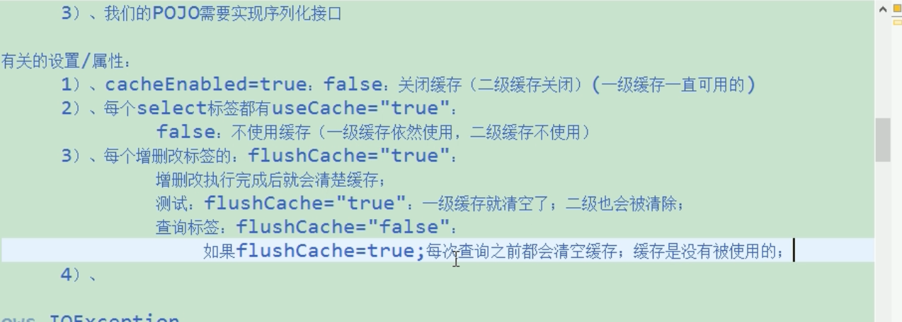

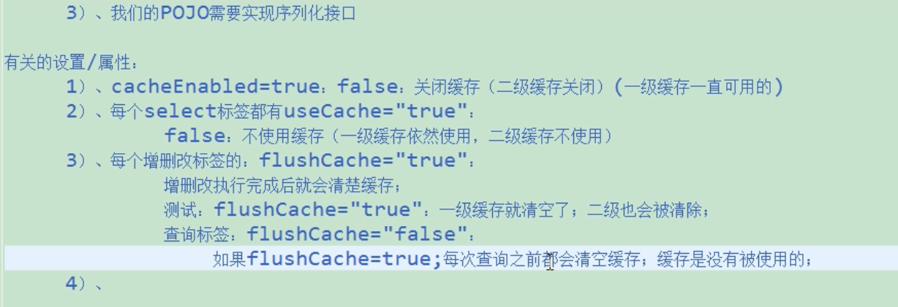

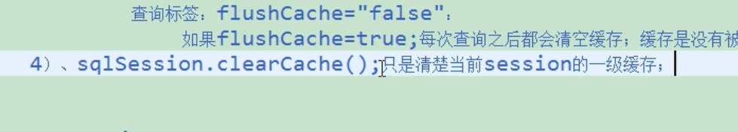

mybatis setting配置文件中cacheenabled可以设置二级缓存，对一级缓存没有影响

每个select标签都有useCache="true",

false:一级缓存依然使用，二级缓存不使用

flushCache="true"一级缓存清空，二级缓存也会被清除

每个增删改的flushCache="true"一级缓存清空，二级缓存也会被清除